AQUÍ NOMBRE DE LA ACTIVIDAD

Presentado a: Instructor Franco Antonio Reina Argoty
Por Aprendiz: Valentina Narvaez Perez
Aprendices: Valentina Narvaez Perez
Grupo: 3064746
Competencia: Analisis y Desarrollo de Software
Resultado de Aprendizaje: Construcción del software

Tecnólogo en Análisis y Desarrollo de Software
Servicio Nacional de Aprendizaje SENA
Centro de Teleinformática y Producción Industrial
Regional Cauca

Popayán, día 10 de mes 2 del año 2026

Tabla de Contenido

1. Enunciado de la Actividad 3
2. Solución 4
3. Bibliografía 5

Enunciado de la Actividad

Aquí colocar el texto del enunciado de la actividad que deben desarrollar.

Parte 1: Sintaxis Básica y Variables

- Hola Mundo: Escribe un programa en Dart que imprima "Hola Mundo".
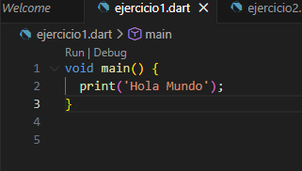

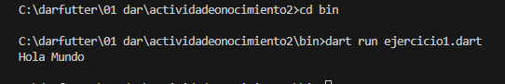

- Variables: Declara una variable de tipo String que contenga tu nombre y otra de tipo int con tu edad. Imprime ambos valores.

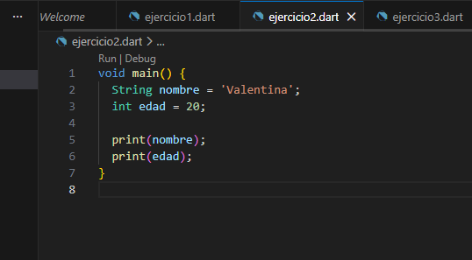
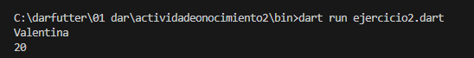

- Se declaran variables de tipo String e int para almacenar información básica como nombre y edad, y se muestran en pantalla.

- Var y Final: Explica la diferencia entre var y final al declarar una variable. Crea un ejemplo para cada uno.

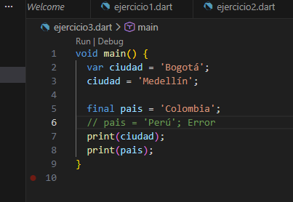
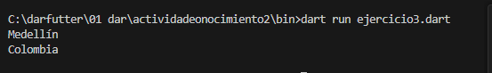
- var permite cambiar el valor de una variable, mientras que final define un valor que no puede modificarse una vez asignado.

Parte 2: Tipos de Datos

4. Números y Strings: Crea una variable de tipo double para representar una altura y otra variable de tipo String para representar una cita favorita. Imprime ambas.

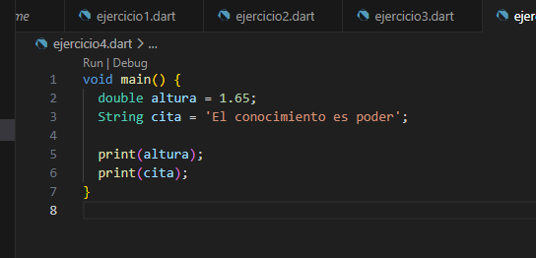
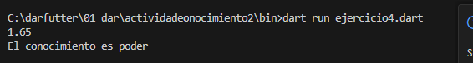
- Se utilizan los tipos double y String para almacenar valores decimales y texto.

5.Booleanos y Condicionales: Declara un bool que represente si eres mayor de edad. Usa este valor en una estructura condicional if-else para imprimir mensajes diferentes según sea verdadero o falso.

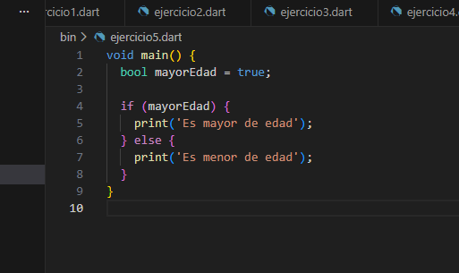
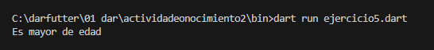
- Se emplea un valor booleano junto con una estructura if-else para tomar decisiones en el programa.

6. Listas: Crea una List de nombres de tres amigos. Usa un bucle for para imprimir cada nombre.

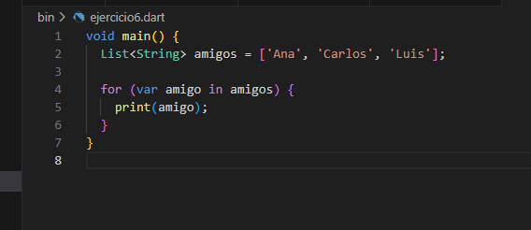
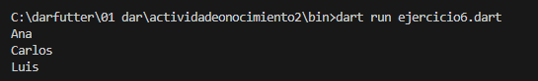
- Se crea una lista de elementos y se recorre usando un ciclo for para mostrar cada valor.

7. Sets: Explica qué hace único a un Set en Dart. Crea un Set con algunas ciudades y muestra cómo agregar y eliminar elementos.

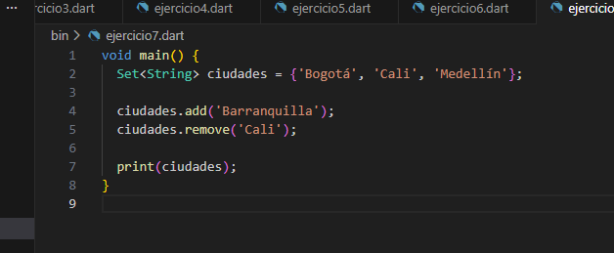
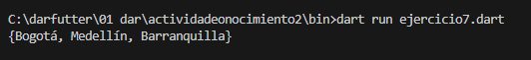
- Un Set almacena valores únicos, evitando elementos duplicados, y permite agregar o eliminar datos.

8. Mapas: Crea un Map donde las llaves sean países y los valores sean capitales. Imprime la capital de un país.
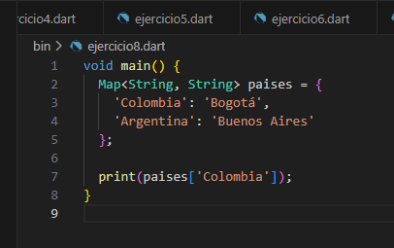
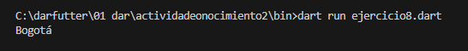
- Un Map almacena información en pares clave–valor y permite acceder a los datos usando una clave.

Parte 3: Operadores

9. Operadores Aritméticos: Realiza una operación de suma, resta, multiplicación y división. Guarda cada resultado en una variable y luego imprímelos.
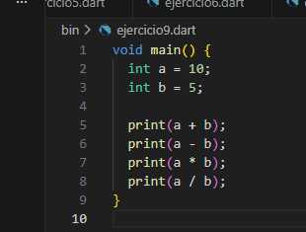
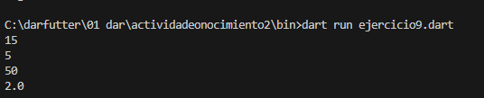

- Se realizan operaciones básicas como suma, resta, multiplicación y división.

10. Operadores de Comparación: Compara si dos números son iguales, uno es mayor que el otro y luego si son diferentes. Imprime los resultados de las comparaciones.

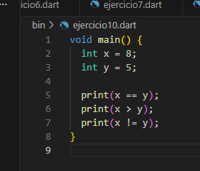
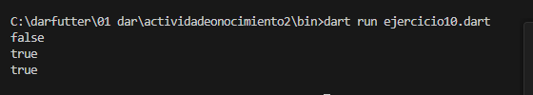

- Se comparan valores para verificar igualdad, diferencia y relaciones de mayor o menor.

Parte 4: Funciones y Records

11. Funciones: Escribe una función que tome dos números como parámetros y devuelva su suma. Llama a esta función con dos números de tu elección y imprime el resultado.
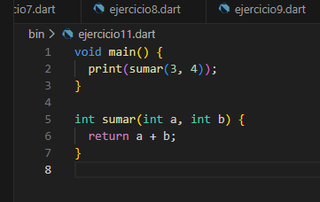
- Se define una función que recibe parámetros, procesa datos y retorna un resultado.

12. Records: Define un Record para representar un libro, que incluya título, autor y año de publicación. Crea una instancia de este Record y muestra sus valores.

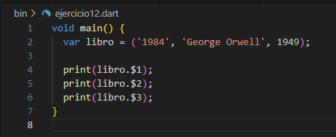
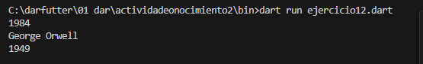

- Se define una función que recibe parámetros, procesa datos y retorna un resultado.

Parte 5: Ejercicios de Aplicación

13. Análisis de una palabra: Declare una palabra y muestre:
• Longitud de la palabra
• Primer carácter
• Últimos 3 caracteres
• La palabra en mayúscula si su longitud es mayor a 5 (use operador ternario)

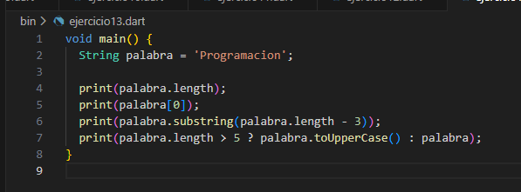
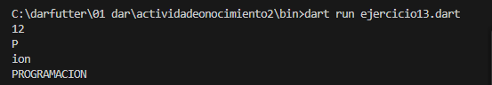
- Se analiza una palabra obteniendo su longitud, caracteres específicos y se usa un operador ternario para modificar su formato.

14. Cree una lista de tipo List<double> con 5 notas académicas.
• Muestre todas las notas
• Calcule el promedio
• Determine si el aprendiz aprueba (promedio ≥ 3.0)

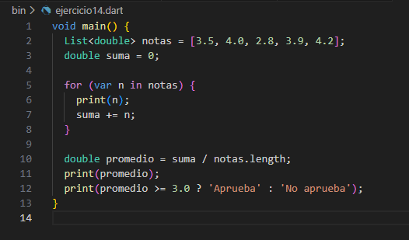
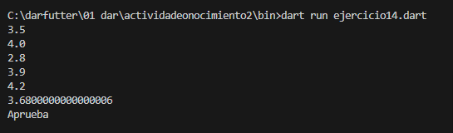
- Se calcula el promedio de una lista de notas y se determina si el aprendiz aprueba o no.

15. Lista Dinámica de Información Mixta
Objetivo: Uso de listas dinámicas.
Enunciado: Cree una lista que contenga:
• Un nombre
• Una edad
• Un estado booleano
• Otra lista con 3 números
Recorra la lista usando un for o for-in y muestre cada elemento

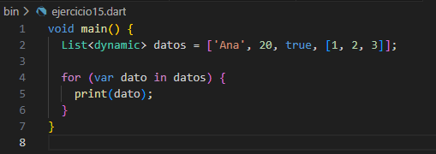
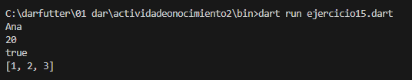
- Se utiliza una lista dinámica para almacenar diferentes tipos de datos y recorrerlos.

16. Información personal con Map
Cree un Map<String, dynamic> que represente una persona con:
• Identificación
• Nombre
• Edad
• Estatura
Acceda e imprima solo la edad y la estatura.
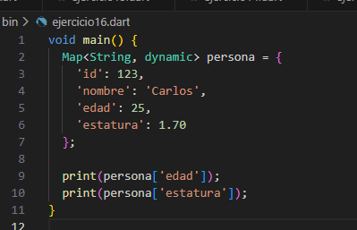
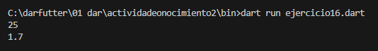
- Se almacena información personal en un Map y se accede solo a ciertos datos específicos.

17.Cree una función que reciba una lista de números y retorne un Map con:
• Cantidad de elementos
• Número mayor
• Número menor
Llame la función desde main e imprima el resultado.

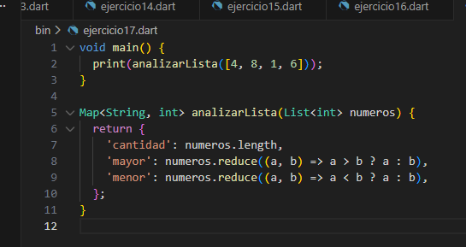
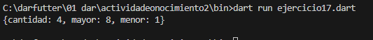
- Se almacena información personal en un Map y se accede solo a ciertos datos específicos.

18.Implemente una clase CuentaBancaria que tenga:
• Atributo privado _saldo
• Métodos: depositar(), retirar(), consultarSaldo()
Desde main:
1. Cree una cuenta con saldo inicial
2. Realice al menos dos depósitos
3. Realice un retiro
4. Muestre el saldo final
5. Evite que se retiren montos negativos

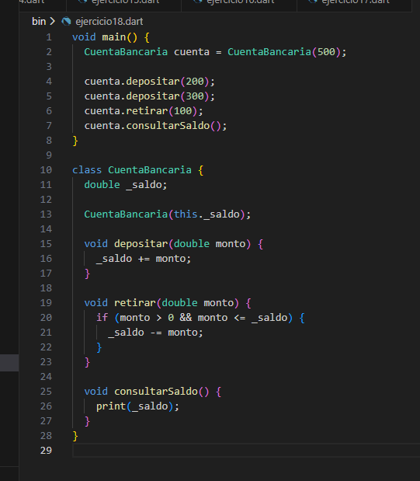
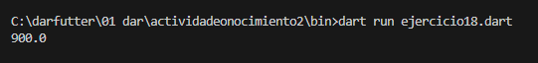

- Se implementa una clase con encapsulamiento para gestionar depósitos, retiros y consultar el saldo.

Parte 6: Preguntas de Investigación y Exploración

19. Palabras Reservadas: Investiga al menos cinco palabras reservadas en Dart que no hayamos usado y explica brevemente para qué se usan.

- late: inicialización tardía
- const: valor constante en tiempo de compilación
- extends: herencia
- implements: implementar interfaces
- required: obligatorio en parámetros

20. Operadores Avanzados: Busca tres operadores en Dart que no hemos cubierto y explica cómo funcionan con ejemplos.
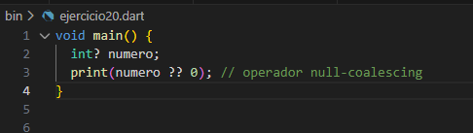
- Dart incluye operadores especiales que simplifican el manejo de valores nulos y expresiones condicionales.

21. Extensiones en Dart: ¿Qué son las extensiones en Dart y para qué podrías usarlas? Proporciona un pequeño ejemplo.
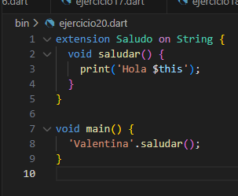
- Las extensiones permiten agregar nuevas funcionalidades a tipos existentes sin modificar su definición original.

22. Null Safety: Explica el concepto de Null Safety en Dart. ¿Cómo asegura Dart que las variables no sean nulas?
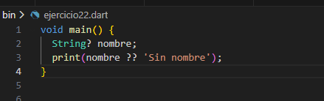
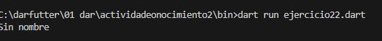
- Null Safety evita errores al obligar a controlar cuándo una variable puede o no tener valores nulos.

23. Futuros y Asincronía: Investiga qué son los Futuros en Dart y cómo manejar operaciones asincrónicas. Escribe un breve código que ejemplifique su uso.

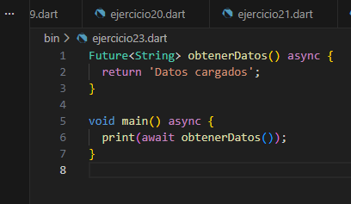
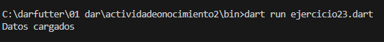

- Los Futuros permiten manejar tareas que se ejecutan de manera asincrónica, como la carga de datos.

Bibliografía

Relacionar aquí la bibliografía utilizada.

- Piñeiro Gómez, José Manuel. Diseño de bases de datos relacionales. Editorial Paraninfo, 2014. 164 páginas.
- Bases de datos, sitio web: https://josejuansanchez.org/bd/

